蓄电池检测维护设备

产品技术规范书
蓄电池充电测试仪
规格：
------------------------------------------------------------
Battery Testing & Maintenance Tester
产品信息
设备名称：蓄电池充电测试仪
型 号：
数 量：1台套
生产厂家：
参考图片
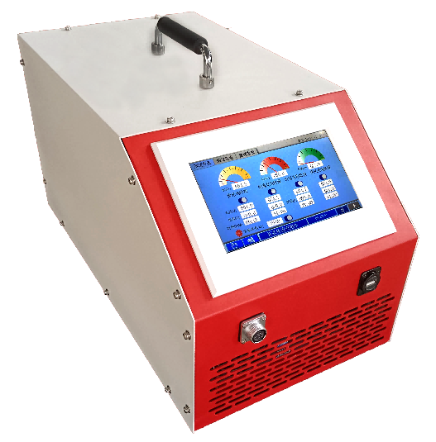
一、产品概况
蓄电池充电机专为蓄电池组维护而设计，可广泛应用于通信基站、电力、电站等领域，实现对整组蓄电池的充电过程。本机体积小、重量轻，数字表显示，操作简便，智能化程度高，参数设定后可自动完成恒流→恒压限流→涓流浮充三阶段智能充电过程，大大减少了蓄电池日常测试维护的工作量，是蓄电池维护工作的最佳助手。
二、产品特点
- 宽电压设计：本系列充电电压90-400V可调，满足全部类型电池组的充电需求
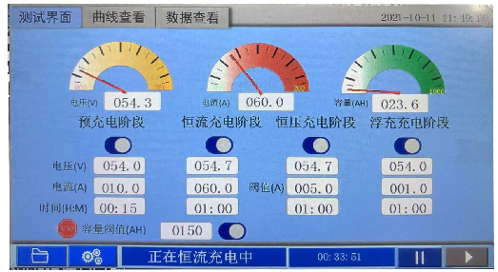
- 支持定制化：充电电压、充电电流、输出电压等级数都可以根据用户实际需求进行定制
- 高度智能化：只要输入电池组基本参数，自动设置充电参数。并且浮充电压、浮充电流及浮充时间可独立控制。自动识别充电情况,均充浮充自动转换
- 可设定电压、电流、市电异常的报警设定，以保护电池及本机的安全
- 具有过压、欠压、过流、输出短路、防反接保护和过热保护等功能
- 采用波宽调变技术、高功率因数、噪音小、电磁干扰小、可用于电力机房内
- 充电输出电流连续可调，数字面板输入
- 可单机独立运作，或多部并联使用
- 带有电压电流校准修正功能，可对测量值进行校准修正，保证测量精度
三、技术参数
产品型号
输出电压 | 90-400V
输出电流 | 0-50A
电流调节细度 | 1A
充电控制精度 | ±0.5%
总电压测量精度 | 0.5%
定时器 | 0~99小时连续可调
工作电源 | AC380V±10%; 50/60Hz
绝缘强度 | 输入对机壳≥1500V  输出对外壳≥1500V
冷却方式 | 风冷式

